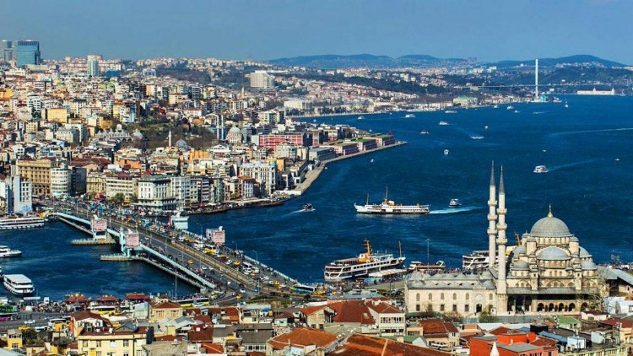
Booking TEL +39 06 45554085
info@evasionicral.com - www.evasionicral.com
Istanbul: Volo + Hotel
Partenze da Roma FCO
Partenza Speciale Festa della Liberazione 25-28 Aprile 2019

Hotel | QUOTA
Hotel Antik 4* zona Antica “o similare”
In camera standard doppia/tripla | € 330,00
Supplemento Singola | € 86,00
Primo Bambino 2-5 anni non compiuti | € 220,00
Primo Bambino 6-12 anni non compiuti | € 260,00
Hotel Konak 4* Zona Taksim “o similare”
In camera standard doppia/tripla | € 350,00
Supplemento Singola | € 126,00
Primo Bambino 2-5 anni non compiuti | € 220,00
Primo Bambino 6-12 anni non compiuti | € 280,00
Hotel Holiday Inn City 5* Zona Antica “o similare”
In camera standard doppia/tripla | € 370,00
Supplemento Singola | € 146,00
Primo Bambino 2-5 anni non compiuti | € 220,00
Primo Bambino 6-12 anni non compiuti | € 300,00
Hotel Point Taksim 5* Zona Taksim “o similare”
In camera standard doppia/tripla | € 387,00
Supplemento Singola | € 146,00
Primo Bambino 2-5 anni non compiuti | € 220,00
Primo Bambino 6-12 anni non compiuti | € 320,00
I Prezzi Includono:
- Voli a/r da/per aeroporti indicati con l’adeguamento carburante incluso e catering venduto a bordo
- Pernottamento di 3 notti in albergo prescelto con trattamento BB
- Trasferimenti collettivi da/per Aeroporto accompagnati dal personale locale parlante italiano.
I Prezzi Non Includono:
- Tasse aeroportuali di € 85,00 per persona.
- Extra personali, escursioni facoltative ed assicurazione.
Operativi Voli:
25.04.19 PC 1222 Roma FCO 11:40 Istanbul SAW 15:15
28.04.19 PC 1223 Istanbul IST 11.35 Roma FCO 13.25

